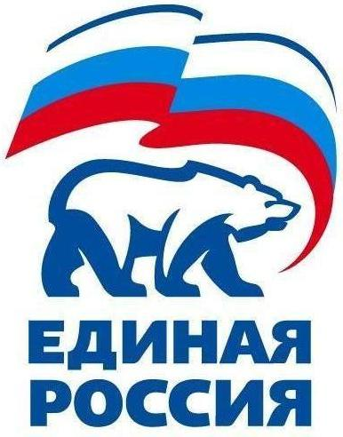
427780, Удмуртская Республика, г.Можга, ул Можгинская,57; тел. (34139 )3-27-41,
е-mail: mozhginskyraion@udmurt..er.ru.

РЕШЕНИЕ № 12.1
Политсовета Местного отделения Можгинского района
Всероссийской политической партии «ЕДИНАЯ РОССИЯ»

27 сентября 2017 года г.Можга

О реализации партийного проекта в Можгинском районе «Старшее поколение» в 2015-2017 г.г.

Заслушав информацию Сарычевой Марины Николаевны – заместителя Главы МО «Можгинский район» по социальным вопросам, куратора проекта о реализации партийного проекта в Можгинском районе «Старшее поколение» в 2015-2017 г.г., политсовет РЕШАЕТ:

1. Информацию Сарычевой М.Н., куратора проекта, заместителя Главы МО «Можгинский район» принять сведению.

Секретарь
местного отделения Можгинского района
Партии «ЕДИНАЯ РОССИЯ» Г.П.Королькова

427780, Удмуртская Республика, г.Можга, ул Можгинская,57; тел. (34139 )4-33-57,
е-mail: mozhginskyraion@udmurt..er.ru.

РЕШЕНИЕ № 12.2
Политсовета Местного отделения Можгинского района
Всероссийской политической партии «ЕДИНАЯ РОССИЯ»

27сентября 2017 года г.Можга

О приеме в члены Партии «ЕДИНАЯ РОССИЯ»
Заслушав на заседании Политсовета Местного отделения Можгинского района Партии «ЕДИНАЯ РОССИЯ» Руководителя исполкома местного отделения Дорофееву Т.Е. о приеме в члены партии следующих членов, Политсовет Местного отделения РЕШАЕТ:

1. На основании личных письменных заявлений и в соответствии с п.4.2.1 Устава Партии принять в члены Всероссийской политической партии «ЕДИНАЯ РОССИЯ»:
РОССИЯ» следующих сторонников партии :

№ | Фамилия , Имя, Отчество | Первичная организация
1 | Семенова Иван Владимировича | Большеучинское
2 | Горынцеву Елену Владимировну | Большеучинское
3 | Борисову Елену Юрьевну | Большеучинское

2. Данное решение и соответствующий пакет документов направить в Исполком Удмуртского регионального отделения Партии«ЕДИНАЯ РОССИЯ» для внесения соответствующей записи в Единый реестр Партии.

3. Контроль исполнения решения возложить на Руководителя исполнительного комитета местного отделения Можгинского района Партии «ЕДИНАЯ РОССИЯ» Т.Е.Дорофееву.

Секретарь
местного отделения Можгинского района
Партии «ЕДИНАЯ РОССИЯ» Г.П.Королькова

427780, Удмуртская Республика, г.Можга, ул Можгинская,57; тел. (34139 )4-33-57,
е-mail: mozhginskyraion@udmurt..er.ru.

РЕШЕНИЕ № 12.3
Политсовета Местного отделения Можгинского района
Всероссийской политической партии «ЕДИНАЯ РОССИЯ»

27сентября 2017 года г.Можга

О созыве XXV (II этап ) Конференции Местного отделения Можгинского района Партии «ЕДИНАЯ РОССИЯ»

Заслушав на заседании Политсовета секретаря местного отделения Можгинского района Королькову Г.П. о созыве XXV ( II этап) Конференции местного отделения Можгинского района Партии «ЕДИНАЯ РОССИЯ , политсовет РЕШАЕТ:

1. Созвать 18 октября 2017 года в 14.00 часов в городе Можге, ул.Советская -6 в актовом зале ДОСААФ XXV-ую (II этап) Конференцию Местного отделения Можгинского района политической партии «ЕДИНАЯ РООСИЯ».

2.Утвердить проект повестки XXV-ой (II этап) Конференции Местного отделения Можгинского района политической партии «ЕДИНАЯ РООСИЯ»:
- Об итогах выборов в депутаты Государственного Совета Удмуртской Республики шестого созыва и Главы Удмуртской Республики
- Награждение активных членов Партии по итогам выборов.

- Установить ,что в соответствии 14.5.4 Устава Всероссийской политической партии «ЕДИНАЯ РОССИЯ», делегатами XXV-ой Конференции ,кроме избранных от первичных отделений по норме представительства, являются:
- члены местного Политсовета Партии «ЕДИНАЯ РОССИЯ»;
- члены местной контрольно-ревизионной комиссии.

Секретарь
местного отделения Можгинского района
Партии «ЕДИНАЯ РОССИЯ» Г.П.Королькова

